คุนหมิง ต้าลี่ ลี่เจี่ยง ภูเขาหิมะมังกรหยก น้ำตกไป๋สุ่ยเหอ แชงกรีล่า

**6 วัน 5 คืน โดยสายการบิน CHINA EASTERN AIRLINES (MU)**

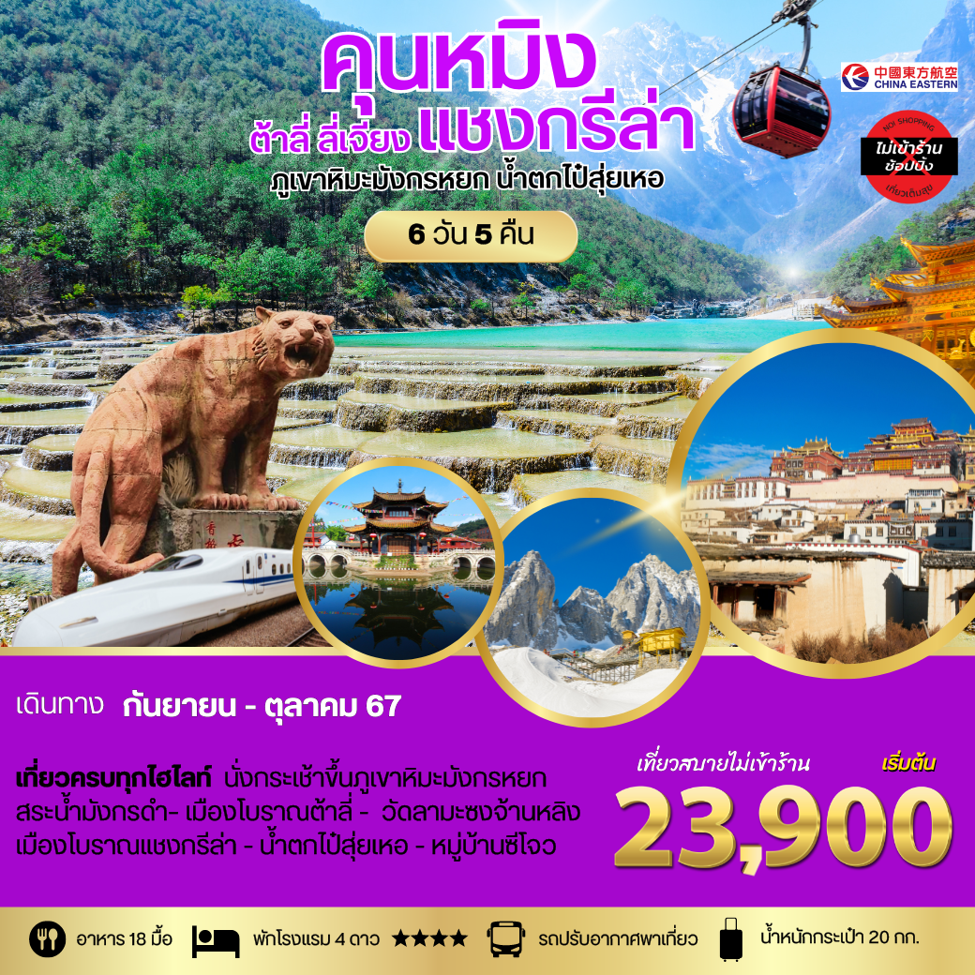

**โปรดอ่าน การเดินทางท่องเที่ยวเส้นทางธรรมชาติที่มีความสูงกว่าระดับน้ำทะเล 4,500 กว่าเมตร ทำให้มีความกดอากาศ และ อากาศเบาบางในแหล่งท่องเที่ยวบางแห่ง เส้นทางนี้จึงไม่เหมาะกับท่านที่เป็นโรคความดันสูง โรคหัวใจ ไม่แนะนำให้เดินทางท่องเที่ยวเส้นทางนี้**

**กำหนดวันเดินทาง**

|  |  |  |
| --- | --- | --- |
| **วันเดินทาง ปี 2567** | **ราคาท่านละ** | **พักเดี่ยวจ่ายเพิ่ม** |

|  |  |  |
| --- | --- | --- |
| **เดือน กันยายน** | | |
| **11-16 กันยายน** | **23,900.-** | **4,500.-** |
| **18-23 กันยายน** | **23,900.-** | **4,500.-** |
| **20-25 กันยายน** | **24,900.-** | **4,500.-** |
| **เดือน ตุลาคม** | | |
| **10-15 ตุลาคม *วันหยุดนวมินทรมหาราช** | **26,900.- *ลดเหลือ 24,900.-** | **4,500.-** |
| **16-21 ตุลาคม** | **24,900.- *ลดเหลือ 22,900.-** | **4,500.-** |

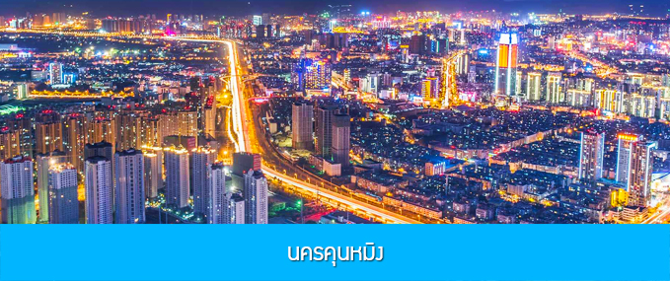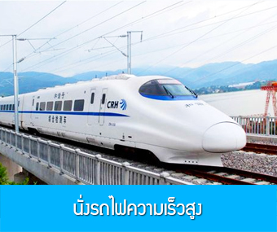

**วันแรก สนามบินสุวรรณภูมิ-คุนหมิง-นั่งรถไฟความเร็วสู่เมืองต้าลี่**

**05.00 น**. คณะพร้อมกันที่ สนามบินสุวรรณภูมิ อาคารผู้โดยสารขาออกชั้น 4 ประตู 10 โดยมีเจ้าหน้าที่ของทางบริษัทฯ คอยให้การต้อนรับและช่วยอำนวยความสะดวกด้านเอกสาร และนำคณะไปทำการเช็คอิน ณ เคาน์เตอร์เช็คอินของสายการบิน **CHINA EASTERN AIRLINES**

**07.50 น.** ออกเดินทางสู่ **นครคุนหมิง** โดยสายการบิน **CHINA EASTERN AIRLINES** **เที่ยวบินที่ MU9622**

(มีบริการเสิร์ฟเครื่องดื่มและอาหารว่างระหว่างเที่ยวบิน)

**11.30 น.** ถึง **ท่าอากาศยานนานาชาตินครคุนหมิง** หลังผ่านพิธีการตรวจคนเข้าเมืองและรับสัมภาระเป็นที่เรียบร้อย

นำท่านเดินทางสู่ภัตตาคาร

**13.00 น. รับประทานอาหารกลางวัน ณ ภัตตาคาร**

หลังอาหารนำท่านเดินทางสู่ **สถานีรถไฟความเร็วสูงเมืองคุนหมิง** เพื่อเตรียมเดินทางไปเมืองต้าหลี่

**16.21 น. นำท่านขึ้นรถไฟความเร็วสูงขบวนที่ D8722 (16.21/18.26)** เพื่อเดินทางสู่เมืองต้าหลี่ **เมืองต้าหลี่** เป็นเมืองเอกของเขตปกครองตนเองทางตะวันตกเฉียงใต้ของจีน ในมณฑลยูนนานตั้งอยู่ระหว่างทะเลสาบเอ๋อไห่กับภูเขาฉางซานที่ระดับ 1,975 เมตรเหนือระดับน้ำทะเล เมืองต้าหลี่เคยเป็นเมืองหลวงของอาณาจักรน่านเจ้า ซึ่งเป็นอาณาจักรของชาวไป๋ในราวศตวรรษที่ 8-9 ปัจจุบันยังคงมีร่องรอยของความรุ่งเรืองในอดีตให้นักท่องเที่ยวได้เที่ยวชมในเมืองโบราณเมืองต้าหลี..

**หมายเหตุ** กระป๋องที่อัดแก๊ส ไม่ว่าจะเป็นสเปรย์ฉีดผม หรือ กระป๋องออกซิเจน ไฟแซ็ค มีดพับ กรรไกรและของมีคมทุกชนิด ถือเป็นสิ่งของต้องห้ามที่ไม่สามารถใส่ในกระเป๋าหรือนำติดตัวเพื่อขึ้นรถไฟได้ เมื่อเจ้าหน้าที่ตรวจพบสิ่งของต้องห้ามเหล่านี้ในกระเป๋าของท่าน สิ่งของต้องห้ามเหล่านี้จะถูกนำไปทิ้ง จึงเรียนแจ้งให้ท่านรับทราบก่อนจัดกระเป๋าเดินทาง

**18.26 น. เดินทางถึงเมืองต้าหลี่ นำท่านสู่ภัตตาคารในเมืองต้าหลี่**

**ค่ำ รับประทานอาหารค่ำ ณ ภัตตาคาร** หลังอาหารนำท่านเข้าสู่ที่พัก

พักที่ **DALI ZHUANG HOTEL** ระดับ 4 ดาวหรือเทียบเท่าในเมืองต้าหลี่

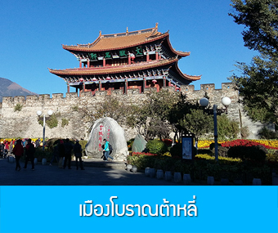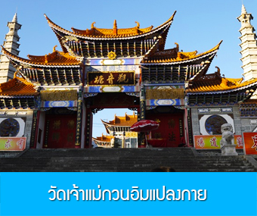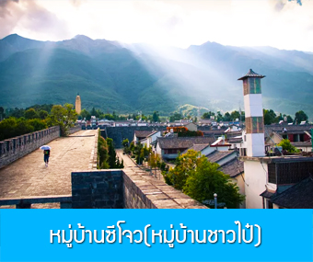

**วันที่สอง ต้าหลี่–เมืองโบราณต้าหลี่–วัดเจ้าแม่กวนอิม–หมู่บ้านซีโจว-จงเตี้ยน-เมืองโบราณแชงกรีล่า**

**เช้า รับประทานอาหารเช้า ณ ห้องอาหารของโรงแรม**

หลังอาหารนำท่านชม **เมืองโบราณแห่งต้าหลี่** สร้างขึ้นเมื่อกว่า 1,000 ปีก่อน สัมผัสบรรยากาศอันสงบเงียบของ **เมืองไท่เหอ** สองฟากของถนนสายเก่าแก่มีบ้านโบราณปลูกสร้างไว้อย่างกระจัดกระจาย มีถนนสายเก่าแก่ที่ตัดผ่านตัวเมืองโบราณสายหนึ่งซึ่งทุกวันนี้ได้กลายเป็นถนนย่านการค้าที่เจริญคึกคัก ตามสองข้างถนนเต็มไปด้วยร้านค้าต่างๆ มีพ่อค้าชาวชนชาติไป๋ที่แต่งชุดประจำชนชาติกำลังค้าขายสิ้นค้าพื้นเมืองต่างๆ เช่น หินอ่อนต้าหลี่ ผ้าพื้นเมืองและเครื่องเงิน เป็นต้น

จากนั้นนำท่านชม **วัดเจ้าแม่กวนอิมแปลงกาย** เป็นวัดที่มีประติมากรรมเยี่ยมยอดและมีชื่อเสียงของเมืองต้าหลี่ จากตำนานโบราณเล่าขานกันว่าในสมัยราชวงศ์ถัง เจ้าแม่กวนอิมได้แปลงร่างเป็นหญิงชราอายุกว่า 80 ปี แบกก้อนหินใหญ่ไว้ข้างหลัง ยืนกีดขวางทางทหารไม่ให้เดินทางเข้ามาตีเมืองได้ เมื่อทหารของฝ่ายศัตรูได้เห็นว่าแม้แต่หญิงชรายังแข็งแรงถึงเพียงนี้ ถ้าเป็นคนวัยหนุ่มสาวจะต้องมีพละกำลังมากมายยากจะต่อสู้ จึงไม่ได้ทำการเข้าโจมตีเมืองและถอยทัพกลับไป ชาวเมืองต้าหลี่จึงร่วมใจกันสร้างวัดนี้ขึ้นเพื่อสักการะและรำลึกถึงพระคุณของเจ้าแม่กวนอิมและกลายเป็นสัญลักษณ์ของเมืองต้าหลี่อีกด้วย

**เที่ยง รับประทานอาหารกลางวัน ณ ภัตตาคาร**

จากนั้นนำท่านชม **หมู่บ้านซีโจวหรือหมู่บ้านชาวไป๋** ชนพื้นเมืองที่สำคัญของเมือง ชมการแสดงของชนชาติป๋ายพร้อมชิมชาสามแก้ว เพื่อรำลึกถึงวิถีชีวิตและการเกิดมาเป็นมนุษย์ของตนเอง ซึ่งถือเป็นเอกลักษณ์ของชนชาวไป๋ ที่หาดูได้ยาก

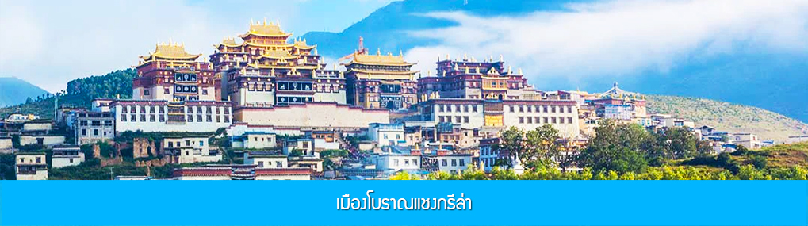

จากนั้นนำท่านเดินทางสู่ **เมืองจงเตี้ยน** โดยใช้เส้นทางด่วนวิ่งตรงเข้าเมืองจงเตี้ยน ใช้เวลาเดินทางประมาณ 2 ชั่วโมง สู่ **เมืองจงเตี้ยน หรือดินแดนแห่งแชงกรีล่า** ซึ่งอยู่ทางทิศตะวันออกเฉียงเหนือของมณฑลยูนนานซึ่งมีพรมแดนติดกับอาณาเขตน่าซี ของเมืองลี่เจียง และอาณาจักรหยี ของเมืองหนิงหลาง สถานที่แห่งนี้จึงได้ชื่อว่า **ดินแดนแห่งความฝัน**

นำท่านเดินทางเที่ยวชม **เมืองโบราณแชงกรีล่า** เป็นศูนย์รวมของวัฒนธรรมชาวทิเบตลักษณะคล้ายชุมชนเมืองโบราณทิเบตซึ่งเต็มไปด้วยร้านค้าของคนพื้นเมืองและร้านขายสินค้าที่ระลึกมากมาย

**ค่ำ รับประทานอาหารค่ำ ณ ภัตตาคาร**

ที่พัก **GRACE HOTEL** ระดับ 4 ดาว หรือเทียบเท่าเมืองจงเตี้ยน หรือแชงการีล่า

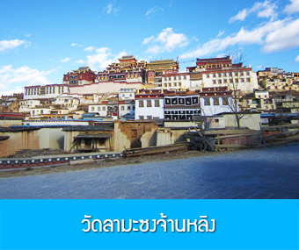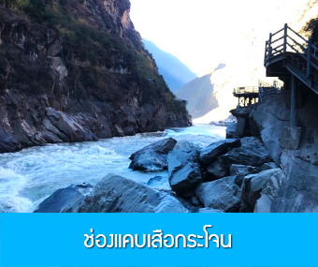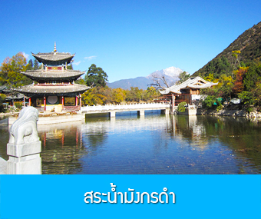

**วันที่สาม จงเตี้ยน–วัดลามะซงจ้านหลิง–ช่องแคบเสือกระโจน-ลี่เจียง–สระมังกรดำ–เมืองโบราณลี่เจี่ยง**

**เช้า รับประทานอาหารเช้า ณ ห้องอาหารของโรงแรม**

หลังอาหารเช้านำท่านเดินทางสู่ **วัดลามะซงจ้านหลิง** สร้างขึ้นในปี ค.ศ. 1679 เป็นวัดลามะที่มีอายุเก่าแก่กว่า 300 ปี มีพระลามะจำพรรษาอยู่กว่า 700 รูป สร้างขึ้นโดยดะไลลามะองค์ที่ 5 มีโบราณวัตถุมากมาย รวมทั้งรูปปั้นทองสัมฤทธิ์ที่มีชื่อเสียงมากที่สุด....

จากนั้นนำท่านเดินทางสู่ **เมืองลี่เจียง** (ใช้เวลาเดินทางประมาณ 2.30 ชั่วโมง) เป็นเมืองซึ่งตั้งอยู่ในหุบเขาที่มีทัศนียภาพงดงาม เป็นถิ่นที่อยู่ของชาวน่าซี...

ระหว่างทางนำท่านเที่ยวชม **ช่องแคบเสือกระโจน** ตั้งอยู่ในหุบเขาบริเวณจุดผ่านของแม่น้ำทั้งสาม ทางด้านทิศตะวันตกเฉียงใต้ของมณฑลยูนาน หุบเขาเสือกระโจนเป็นหุบเขาที่ลึกและมีความหวาดเสียวที่สุดแห่งหนึ่งของโลก เกิดจากการซัดเซาะของแม่น้ำ จินซาเจียง ทำให้เกิดเป็นช่องแคบที่มีความยาว 16 กิโลเมตร และมีความสูง 3,000 กว่าเมตร เป็นจุดชมวิวที่ผู้มาเยือนแชงการีล่าไม่ควรพลาดชม ให้ท่านเดินทางลงไปชมด้านล่างโดยเดินบันได

**หมายเหตุ** การเที่ยวชมอุทยานช่องแคบเสือกระโจน สามารถเที่ยวได้ด้วยการเดินลง และขึ้นบันไดจากบริเวณลานจอดรถลงไปยังจุดชมวิวริมแม่น้ำที่อยู่ด้านล่าง (บันไดราว 430 ขั้น) หรือท่านสามารถซื้อตั๋วบันไดเลื่อนในราคา 70 -100 หยวนรวมขาลงและขาขึ้น ( โดยราคา 70 หยวนจะมีเฉพาะช่วงที่มีโปรโมชั่นเท่านั้น) ค่าทัวร์ของเราได้รวมค่าเข้าชมอุทยานเสือกระโจน แต่ยังไม่รวมค่าบันไดเลื่อน หากท่านต้องการซื้อตั๋วบันไดเลื่อน ท่านสามารถแจ้งความประสงค์กับไกด์ท้องถิ่นเพื่อให้ไกด์ดำเนินการจองตั๋วแบบหมู่คณะล่วงหน้า

**เที่ยง รับประทานอาหารกลางวัน ณ ภัตตาคาร**

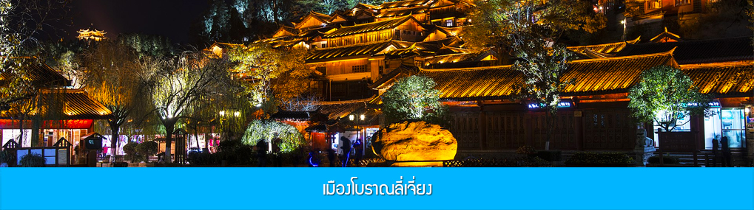เมื่อเดินทางถึงเมืองลี่เจียง นำท่านชม **สวนเหยหลงถาน** หรือ **สระน้ำมังกรดำ** อยู่ที่ทางชานเมืองด้านเหนือ เล่ากันว่าเมื่อหลายร้อยปีก่อนที่นั่นยังเป็นบ่อน้ำธรรมดา อยู่มาวันหนึ่งชาวบ้านเห็นมังกรดำโผล่ขึ้นมาจากบ่อน้ำแห่งนั้น ชาวนาซีมีความเชื่อเรื่องมังกรอยู่แล้ว จึงตั้งชื่อบ่อน้ำนั่นว่า บ่อน้ำมังกรดำ ปัจจุบันได้ปรับปรุงให้เป็นสวนสาธารณะที่สวยงาม จัดสร้างสะพาน ศาลาพักผ่อนแบบเก๋งจีน สองข้างทางมีต้นเกาลัดขึ้นเต็ม มีเนื้อที่ประมาณ 4 ตารางกิโลเมตร ได้มีการจัดแบ่งส่วนอย่างเหมาะสม เป็นบ่อน้ำใน และบ่อน้ำนอก มีสะพานหินอ่อนกั้น น้ำในบ่อผุดขึ้นมาจากใต้ดินในลักษณะเป็นตาน้ำ น้ำใสจนมองเห็นก้นบ่อที่มีสาหร่ายได้อย่างชัดเจน....

จากนั้นนำท่านชม **เมืองโบราณลี่เจียง** หรือ เมืองโบราณต้าเหยียนเจิ้ง ซึ่งเป็นเมืองที่สร้างขึ้นมาในสมัยต้นราชวงศ์ถัง มีประวัติยาวนานกว่า 800 ปี ตัวเมืองตั้งอยู่ท่ามกลางการโอบล้อมด้วยสายน้ำน้อยใหญ่ ที่ไหลมาจากสระมังกรดำ รูปร่างลักษณะคล้ายหินฝนหมึกจีน ซึ่งยังคงความงามในอดีตไว้อย่างสมบูรณ์ อาทิ เช่น อาคารไม้แบบจีนโบราณ ต้นหลิวริมธารที่ยังคงปลิวไปมาตามสายลม ลำธารน้ำที่ไหลผ่านเมืองแห่งนี้ ด้วยความสวยงามเหล่านี้ทำให้เมือง โบราณลี่เจียงได้ถูกบันทึกเป็นมรดกทางวัฒนธรรมของโลกโดยองค์การยูเนสโก นอกจากนี้ยามค่ำคืนก็มีการประดับ ไฟแสงสีงดงามอีกด้วย

**ค่ำ รับประทานอาหารค่ำ ณ ภัตตาคาร **สุกี้ปลาแชลมอน**

ที่พัก **FENG HUANG HOTEL** ระดับ 4 ดาว หรือเทียบเท่าเมืองลี่เจียง

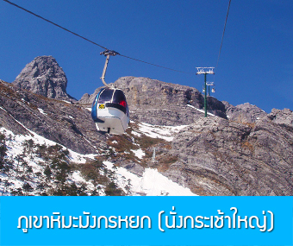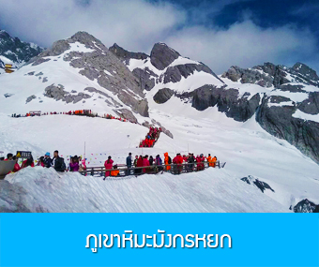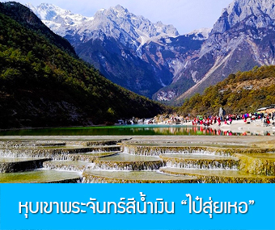

**วันที่สี่ ภูเขาหิมะมังกรหยก (รวมนั่งกระเช้าใหญ่ขึ้นลง)– หุบเขาพระจันทร์สีน้ำเงิน-น้ำตกไป๋สุ่ยเห่อ**

**ออฟชั่น ไกด์ขายรถกอล์ฟ ท่านละ 80 หยวน โชว์ IMPRESSION LIJIANG- อุทยานน้ำหยก -ต้าหลี่**

**เช้า รับประทานอาหารเช้า ณ ห้องอาหารของโรงแรม**

หลังอาหารเช้านำท่านเดินทางสู่ **ภูเขาหิมะมังกรหยก** ตั้งอยู่ทางตะวันตกเฉียงเหนือของเมืองเก่าลี่เจียง เป็นภูเขาสูงที่ตั้งตระหง่าน ซึ่งมีหิมะปกคลุมอยู่ตลอดทั้งปี จากนั้นนำท่าน **โดยสารกระเช้าไฟฟ้ารวมค่า (กระเช้าใหญ่)** **ขึ้นสู่บริเวณจุดชมวิว บนเขาหิมะมังกรหยก ที่ความสูงระดับ 4,506 เมตร** ให้ท่านได้สัมผัสความหนาวเย็นและยิ่งใหญ่ของภูเขาแห่งนี้

ให้ท่านได้สัมผัสความอลังการของยอดเขาหิมะที่หนาวเย็นและยิ่งใหญ่ แต่บนยอดเขามีออกซิเจนเบาบางและอุณหภูมิต่ำ ท่านที่ขึ้นถึงยอดเขาแล้วไม่ควรเดินหรือเคลื่อนไหวเร็ว เพราะอาจทำให้หัวใจเต้นเร็วขึ้น เมื่อท่านรู้สึกมีอาการหายใจลำบาก วิงเวียนศีรษะ หรือหัวใจเต้นเร็วกว่าปกติ ท่านสามารถโดยสารกระเช้าลงมารออยู่ที่สถานีด้านล่างก่อนเวลานัดหมาย.....

**หมายเหตุ** กรณีที่กระเช้าใหญ่ขึ้นภูเขาหิมะมังกรหยกปิดให้บริการ ด้วยเหตุที่สภาพอากาศไม่เอื้ออำนวย หรือเป็นการปิดเพื่อตรวจสภาพและซ่อมแซมประจำปี ทางทัวร์ขอสงวนสิทธิ์ที่จะจัดโปรแกรมขึ้นกระเช้า ที่จุดชมวิวภูเขาหิมมะมังกรหยก ณ สถานีกระเช้าหยุนซานผิง แทน

เมื่อคณะโดยสารกระเช้าลงจากภูเขาหิมะมังกรหยก นำท่านขึ้นรถบัสสู่สถาน **ไป๋สุ่ยเหอ หรือหุบเขาพระจันทร์สีน้ำเงิน** ให้ท่านได้สัมผัสกับทัศนียภาพที่สุดอลังการของภูเขาหิมะมังกรหยกจากบรเวณเชิงเขา

ที่มีลำธารใสไหลผ่าน น้ำในลำธารเกิดจากการละลายของหิมะและน้ำแข็งขนภูเขาหิมะมังกรหยก น้ำในลำธารจึงมีความใสบริสุทธิ์ บางช่วงจะมีสีเป็นสีขาวราวหิมะ บางช่วงจะมีสีเป็นสีเขียวมรกต ที่นี่จึงเป็นจุดเช็คอินและถ่ายภาพที่นักท่องเที่ยวห้ามพลาดในการมาเที่ยวชมพูเขาหิมะวังกรหยก (สำหรับท่านที่พลาดโอกาสเก็บภาพสวย ๆ บนยอดเขา ท่านต้องไม่พลาดกับการเก็บภาพสวย ๆตรงหุบเขาพระจันทร์สีน้ำเงินนี้นะครับจะบอกให้ สำหรับท่าน สวที่ไม่ได้ขึ้นเขา เยียวยาท่านด้วยจุดนี้ไม่เสียเที่ยวครับ)

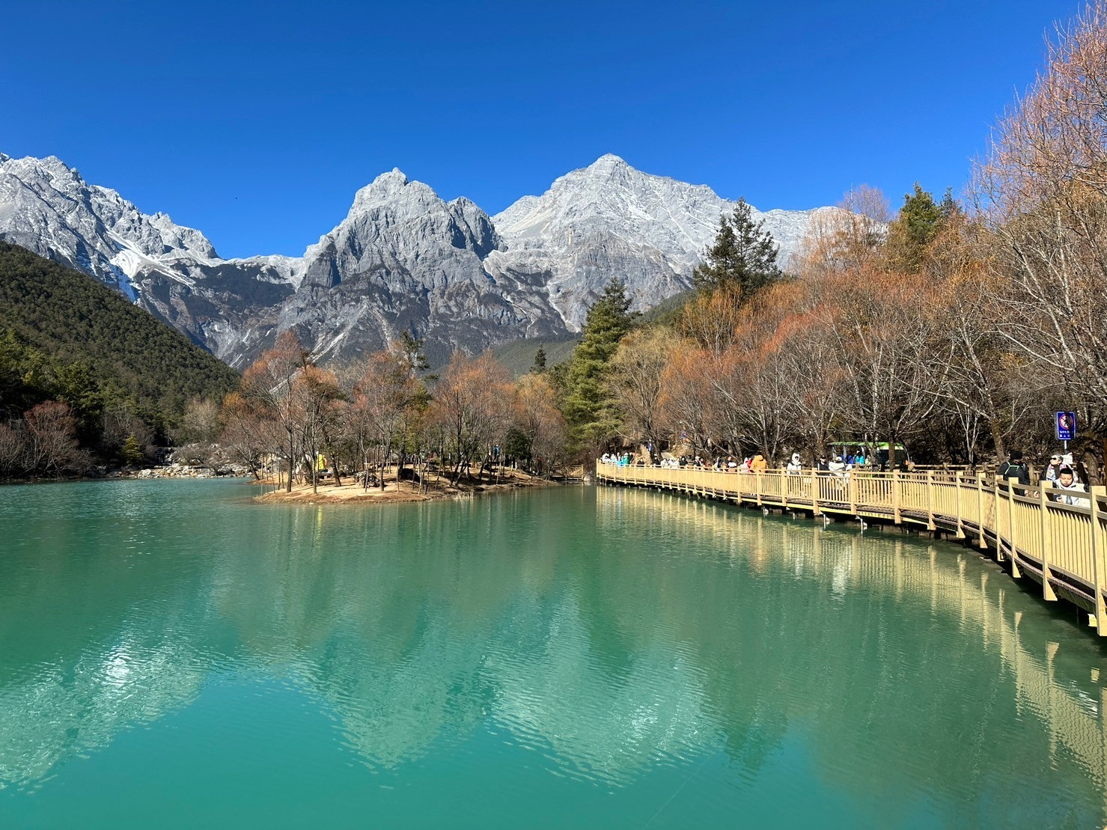**หมายเหตุ** ค่าทัวร์รวมค่าบัตรผ่านประตู และค่ารถ Shuttle Bus เข้าอุทยานไป๋สุ่ยเหอ แต่ยังไม่รวมค่ารถกอล์ฟที่วิ่งให้บริการตามจุดชมวิวย่อย 3 จุดในอุทยาน โดยท่านสามารถเดินไปถึงจุดชมวิวย่อยทุกจุดได้ ระยะทางค่อนข้างไกล ราว 2 กิโล สำหรับท่านที่ต้องการความสะดวก ไม่ต้องเหนื่อยกับการเดินเท้า สามารถให้ไกด์ท้องถิ่นช่วยจองบริการของรถกอล์ฟที่สามารถบริการนำท่านไปถึงจุดชมวิวย่อยทั้ง 3 จุดได้ อัตราค่าบริการสำหรับหมู่คณะที่จองล่วงหน้า 80 หยวน/ท่าน

**เที่ยง รับประทานอาหารกลางวัน ณ ภัตตาคาร**

หลังอาหารนำท่านชมการแสดง **IMPRESSION LIJIANG** โชว์อันยิ่งใหญ่โดยผู้กำกับชื่อก้องโลก **“จาง อวี้โหมว”** ได้เนรมิต ให้ภูเขาหิมะมังกรหยกเป็นฉากหลัง และบริเวณทุ่งหญ้าเป็นเวทีการแสดง โดยใช้นักแสดงกว่า 600 ชีวิต แสง สี เสียง การแต่งกายตระการตา เล่าเรื่องราวชีวิตความเป็นอยู่ และชาวเผ่าต่างๆของเมืองลี่เจียง

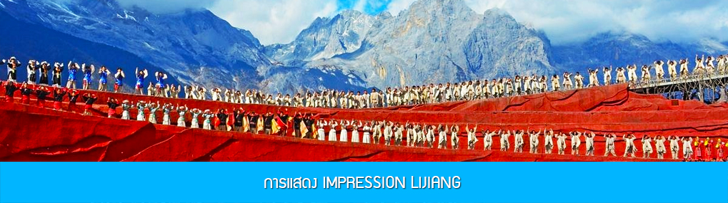

***โปรดทราบ การแสดงนี้จัดขึ้นบริเวณลานกลางแจ้ง หากมีการงดการแสดงในวันนั้นๆ ไม่ว่าจะด้วยสภาพอากาศหรือกรณีอื่นใด ทำให้ไม่สามารถชมการแสดงได้ ผู้จัดสามารถจัดโชว์พื้นเมืองชุดอื่นมาทดแทนให้เท่านั้น โดยไม่มีการคืนค่าบริการใดๆ ทั้งสิ้น ***

จากนั้นนำท่านเดินทางสู่ **อุทยานน้ำหยก** ซึ่งมีตาน้ำธรรมชาติผุดขึ้นมา 2 ตา เป็นน้ำที่ซึมมาจากการละลายของน้ำแข็งบนภูเขาหิมะมังกรหยก เป็นสถานที่แสดงวัฒนธรรมของชนเผ่านาซีกลมกลืนกับธรรมชาติ....

นำท่านเดินทางสู่เมืองต้าหลี่ โดยใช้เวลาประมาณ 2 ชั่วโมง

**ค่ำ รับประทานอาหารค่ำ ณ ภัตตาคาร**

พักที่ **FEI LONG HOTEL** ระดับ 4 ดาว หรือเทียบเท่าในเมืองต้าหลี่

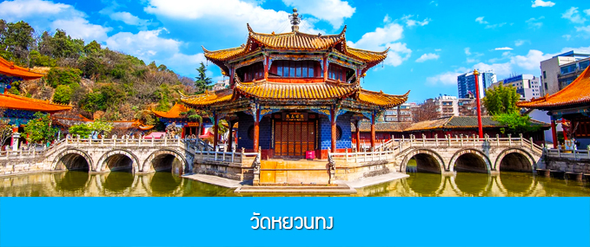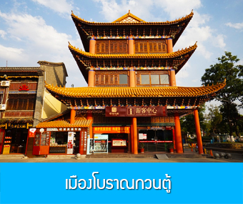

**วันที่ห้า เมืองต้าหลี่ – เมืองคุนหมิง-วัดหยวนทง-เมืองโบราณกวนตู้**

**เช้า รับประทานอาหารเช้า ณ ห้องอาหารของโรงแรม**

หลังอาหารนำท่านเดินทางสู่เมืองคุนหมิงโดยรถบัสปรับอากาศ (ใช้เวลาเดินทางประมาณ 4 ชั่วโมง)

**เที่ยง**  **บริการอาหารกลางวัน ณ ภัตตาคาร**

หลังอาหารนำท่านสู่ **วัดหยวนทง** เป็นวัดเก่าแก่ที่มีอายุร่วม 1,200 ปี วัดหยวนทงถูกสร้างในสมัยราชวงศ์ ถัง วัดหยวนทงตั้งอยู่ใจกลางเมืองคุนหมิง จุดเด่นของวัดอยู่ที่อาคารต่าง ๆ ภายในวัดจะสร้างอยู่บริเวณตีนเขา ซึ่งแตกต่างไปจากวัดทั่วไปของจีนที่มักสร้างไว้ในที่สูง เช่น บนยอดเขาหรือเนินเขา มีการเล่าขานกันว่า

แต่เดิมวัดหยวนทงเป็นเพียงศาลเจ้าแม่กวนอิม ภายหลังจากที่มีผู้คนมากราบไหว้มากขึ้นเรื่อย ๆ ศาลเจ้าจึงถูกสร้างเป็นวัดในเวลาต่อมาวัดหยวนทงเคยถูกทำลายในสมัยราชวงศ์หมิง และได้รับการซ่อมแซมในสมัยราชวงศ์ชิง ภายในวัดหยวนทงยังมีโบถส์ไทยอันเป็นที่ประดิษฐานพระพุทธชินราชจำลองที่ท่านนายกเกรียงศักดิ์ ชมะนันท์ ได้อันเชิญมาจากจังหวัดพิษณุโลก เพื่อเชื่อมสัมพันธ์ไมตรีระหว่างไทย – จีน นับเป็นพระพุทธรูปองค์แรกของไทยที่ถูกอัญเชิญมาประดิษฐานไว้ที่วัดในเมืองจีนด้วย......

นำท่านสู่ **เมืองโบราณกวนตู้** เป็นแหล่งท่องเที่ยวที่ได้รับการฟื้นฟูให้เป็นแหล่งการค้า แหล่งซ้อปปิ้ง เสื้อผ้า อาหารพื้นเมือง ขนม และลานเอนกประสงค์ที่ชาวจีนในคุณหมิงทุกเพศทุกวัยจะมาเดินเล่น พักผ่อนหย่อนใจ ในบรรยากาศแบบเมืองโบราณ ที่สร้างขึ้นมาเพื่อเป็นการอนุรักษ์สถาปัตยกรรมของร้านค้าร้านขายแบบจีนใน สมัยก่อน ส่วนกลางของลานเอนกประสงค์สร้างเป็นเจดีย์แบบธิเบต และด้านหลังของเมืองโบราณ เป็นที่ตั้งของวัดลามะ หรือวัดธิเบต เมืองโบราณกวนตู้สะท้อนให้เห็นชีวิตความเป็นอยู่ของชาวจีนในคุนหมิงที่มีหลากหลายชาติพันธ์ แต่อยู่ร่วมกันได้อย่างกลมกลืน

**ค่ำ** **รับประทานอาหารค่ำ ณ ภัตตาคาร**

พักที่ **VIENNA HOTEL** ระดับ 4 ดาว หรือเทียบเท่าในเมืองคุนหมิง

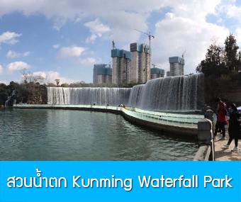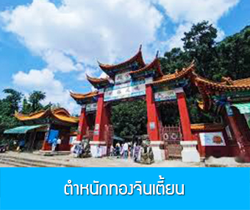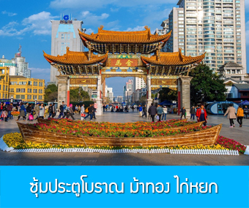

**วันที่หก คุนหมิง - KUNMING WATERFALL PARK – ตำหนักทองจินเตี้ยน - ซุ้มประตูโบราณ ม้าทอง ไก่หยก - ร้าน POP MART (ตามหาลาบูบู้) - กรุงเทพฯ (สุวรรณภูมิ)**

**เช้า** **รับประทานอาหารเช้า ณ ภัตตาคารในโรงแรม**

จากนั้นนำท่านเดินทางสู่ **สวนน้ำตก “KUNMING WATERFALL PARK** สวนสาธารณะใจกลางเมืองคุนหมิงแห่งนี้เปิดให้ใช้บริการเมื่อปีที่แล้ว ถือเป็นสถานที่ท่องเที่ยวแห่งใหม่และเป็นที่พักผ่อนหย่อนใจยอดฮิตของชาวเมืองคุนหมิงเลยทีเดียว Kunming Waterfall Park หรืออีกชื่อนึ่งคือ Niulan River Waterfall Park เป็นสวนสาธารณะขนาดใหญ่ที่ใช้เวลาสร้างกว่า 3 ปีด้วยกัน ภายในประกอบไปด้วยน้ำตกและทะเลสาบอีก 2 แห่ง ที่สร้างขึ้นด้วยฝีมือมนุษย์ ไฮไลท์ของสวนอย่างน้ำตกใหญ่ยักษ์นั้น กว้างกว่า 400 เมตรและมีความสูงถึง 12.5 เมตร ถือเป็นน้ำตกฝีมือมนุษย์ที่ยาวเป็นอันดับของเอเชียเลยก็ว่าได้.....

นำท่านเที่ยวชม **ตำหนักทองจินเตี้ยน** โบราณสถานขึ้นชื่อที่ตั้งอยู่บนเขา หมิงฟ่งซานในตัวเมืองคุนหมิง

เป็นแหล่งท่องเที่ยวระดับ 4A ของจีน เป็นตำหนักที่สร้างขึ้นจากทองเหลือง 250 ตัน สร้างอยู่ในสวนแบบจีนโบราณที่มีสระน้ำ สะพาน ศาลาเก๋งจีนและพุ่มไม้ที่ให้ความร่มรื่น เคยเป็นที่พักของแม่ทัพหวูซันกุ้ย ที่ถูกแต่งตั้งเป็นอ๋องผู้สยบแดนใต้ในยุคราชวงศ์ชิง ภายในตำหนักมีหอพิพิธภัณท์ที่จัดแสดงโบราณวัตถุ และเครื่องทองเหลืองจำนวนมาก รวมทั้งศาตราวุธคู่กาย (ง้าว) ของแม่ทัพหวูซันกุ้ย....

**เที่ยง**  **บริการอาหารกลางวัน ณ ภัตตาคาร *สุกี้เห็ดหม้อไฟ**

จากนั้นเที่ยวชม **ซุ้มประตูโบราณ ม้าทอง ไก่หยก** เป็นซุ้มประตูโบราณคู่ที่อยู่สร้างในสมัยราชวงศ์หมิง มีอายุกว่า 400 ปี ซุ้มประตูโบราณทั้งสองมีรูปทรงที่เป็นเอกลักษณ์ตามสถาปัตยกรรมจีนโบราณ เป็นแลนด์มาร์คที่โดดเด่นของเมืองคุนหมิง ตั้งแต่อดีตจนถึงปัจจุบัน......

นำท่านแวะชม **ร้าน POP MART** ร้านจำหน่ายตุ๊กตา ลาบูบู้ ของเล่นและตุ๊กตา In trend ที่ได้รับความนิยมสุด ๆในปัจจุบัน ให้ท่านเพลิดเพลินกับการชมและเลือกซื้อของเล่น หรือตุ๊กตาในราคาถูกสุด ๆ

จากนั้นให้ท่าน อิสระเดินเล่น หรือช้อปปิ้งย่านถนนคนเดิน หนานผิงเจีย

**ค่ำ** **อิสระอาหารมื้อค่ำเพื่อให้ท่านมีเวลาต็มที่ในการเดินเล่นช้อปปิ้ง และท่านสามารถเลือกชิมอาหารพื้นเมืองได้ตามอัธยาศัย**

เมื่อสมควรแก่เวลา นำท่านเดินทางสู่สนามบินนานาชาติคุนหมิง เพื่อทำการเช็คอินก่อนขึ้นเครื่อง

**21.00 น.** ออกเดินทางกลับสู่กรุงเทพฯ โดยสายการบิน **CHINA EASTERN AIRLINES** เที่ยวบินที่ **MU9621**

(มีบริการเสิร์ฟเครื่องดื่มและอาหารว่างระหว่างเที่ยวบิน)

**22.15 น.** ถึงสนามบินสุวรรณภูมิ โดยสวัสดิภาพ.พร้อมด้วยความประทับใจ...

********************************************************************************************

# **อัตราค่าบริการรวม**

1. ค่าตั๋วเครื่องบินชั้นประหยัด กรุงเทพ – คุนหมิง– กรุงเทพ พร้อมน้ำหนักกระเป๋าโหลด 20 กิโลกรัม

2. ค่าห้องพักในโรงแรมตามที่รายการทัวร์ระบุ (พักห้องละ 2-3 ท่าน ท่านที่พักห้องเดี่ยวจ่ายเพิ่มตามอัตราที่กกำหนด)

3. ค่าบัตรเข้าชมสถานที่ท่องเที่ยว และค่าใช้อุปกรณ์หรือเครื่องอำนวยความสะดวกตามที่รายการทัวร์ระบุ

4. ค่าอาหารตามที่ระบุในโปรแกรม

5. ค่ายานพาหนะ (รถบัสปรับอากาศ) ตามเส้นทางที่ระบุในโปรแกรม

6. ค่าประกันอุบัติเหตุคุ้มครองในระหว่างการเดินทาง คุ้มครองในวงเงินท่านละ 1,000,000 บาท ค่า รักษาพยาบาลกรณีเกิด

อุบัติเหตุวงเงินท่านละ 500,000 บาท ตามเงื่อนไขของกรมธรรม์

# **อัตราค่าบริการดังกล่าวไม่รวม**

1. ค่าน้ำหนักกระเป๋าเฉพาะส่วนที่เกินจาก 20 กิโลกรัมตามที่สายการบินกำหนด

2. ค่าธรรมเนียมในการทำหนังสือเดินทาง

3. ค่าใช้จ่ายส่วนตัวนอกเหนือจากที่รายการทัวร์ระบุ เช่น ค่าอาหารและเครื่องดื่มที่สั่งเพิ่มเอง, ค่าโทรศัพท์, ค่าเช่า[พ๊อกเก๊ตไวไฟ](https://www.youtube.com/watch?v=mHNTaUEyV1g) ฯลฯ

4. ค่าทำใบอนุญาตที่กลับเข้าประเทศของคนต่างชาติหรือคนต่างด้าว

5. ค่าภาษีมูลค่าเพิ่ม 7% และค่าภาษีบริการหัก ณ ที่จ่าย 3% (กรณีต้องการใบกำกับภาษี)

**6. ค่าทิปไกด์ หัวหน้าทัวร์และคนขับรถ รวม 1,600 บาทต่อหนึ่งผู้เดินทาง (เด็กชำระทิปเท่าผู้ใหญ่)**

**เงื่อนไขการจอง และยกเลิกทัวร์**

1. แจ้งจำนวนผู้เดินทาง พร้อมชำระเงินมัดจำงวดแรก **ท่านละ 10,000.- บาท** ขึ้นอยู่กับโปรแกรมทัวร์ที่ท่านเลือกจอง หากท่านยกเลิกหลังการชำระค่ามัดจำแล้ว ทางบริษัทฯ ไม่สามารถคืนค่ามัดจำให้ท่านในทุกกรณี แต่ท่านสามารถหาผู้เดินทางใหม่มาใช้สิทธิ์แทนได้ โดยไม่ต้องเสียค่าใช้จ่ายใด ๆ

2. **ชำระค่าทัวร์ส่วนที่เหลือ ก่อนการเดินทาง 25 วัน** หากท่านยกเลิกหลังการชำระค่าทัวร์ทั้งหมดแล้ว ทางบริษัทฯ ไม่สามารถคืนค่าทัวร์ทั้งหมด หรือบางส่วนให้ท่านในทุกกรณี แต่ท่านสามารถหาผู้เดินทางใหม่มาใช้สิทธิ์แทนได้ โดยเสียค่าใช้จ่ายบางส่วนเพิ่ม เช่น ค่าวีซ่าสำหรับผู้ที่มาแทนท่าน และค่าเปลี่ยนชื่อที่ต้องจ่ายให้กับสายการบิน

3. เมื่อท่านเลือกวันเดินทาง และได้วางเงินมัดจำ หรือค่าทัวร์ทั้งหมดแล้ว ท่านไม่สามารถเลื่อนการเดินทางได้ หรือเปลี่ยนโปรแกรมทัวร์ได้ การเลื่อนหรือเปลี่ยนโปรแกรมทัวร์เท่ากับการยกเลิกทัวร์ ซึ่งทางบริษัทฯ จะไม่สามารถคืนเงินค่าทัวร์ หรือเงินมัดจำทัวร์ให้ท่านได้

**หมายเหตุ**

1. บริษัทฯ มีสิทธิ์ที่จะเปลี่ยนแปลงรายละเอียดบางประการในทัวร์นี้ เมื่อเกิดเหตุสุดวิสัยที่ไม่สามารถแก้ไขได้

2. บริษัทฯ ไม่รับผิดชอบค่าเสียหายในเหตุการณ์ที่เกิดจากสายการบิน ภัยธรรมชาติ ปฏิวัติและอื่นๆ ที่อยู่นอกเหนือการควบคุมของทางบริษัทฯ หรือค่าใช้จ่ายเพิ่มเติมที่เกิดขึ้นทางตรงหรือทางอ้อม เช่น การเจ็บป่วย, การถูกทำร้าย, การสูญหาย หรือความล่าช้า

3. หากท่านถอนตัวก่อนรายการท่องเที่ยวจะสิ้นสุดลง ทางบริษัทฯ จะถือว่าท่านสละสิทธิ์และจะไม่คืนเงินค่าบริการที่ท่านได้ชำระไว้แล้วไม่ว่ากรณีใดๆ ทั้งสิ้น

4. บริษัทฯ จะไม่รับผิดชอบต่อการห้ามออกนอกประเทศ หรือ ห้ามเข้าประเทศ อันเนื่องมาจากมีสิ่งผิดกฎหมาย หรือเอกสารเดินทางไม่ถูกต้อง หรือ การถูกปฏิเสธในกรณีอื่นๆ

5. รายการทัวร์นี้เป็นเพียงข้อเสนอที่ต้องได้รับการยืนยันจากบริษัทฯ อีกครั้งหนึ่ง หลังจากได้รับการยืนยันที่นั่งจากสายการบิน และโรงแรมที่พักในต่างประเทศเป็นที่เรียบร้อย แต่อย่างไรก็ตามรายการนี้อาจเปลี่ยนแปลงได้ตามความเหมาะสม

6. มัคคุเทศก์ พนักงาน และตัวแทนของบริษัทฯ ไม่มีสิทธิ์ในการให้คำสัญญาใดๆ ทั้งสิ้นแทนบริษัทฯ นอกจากมีเอกสารลงนามโดยผู้มีอำนาจของบริษัทฯ กำกับเท่านั้น

7. หากไม่สามารถไปเที่ยวในสถานที่ที่ระบุในโปรแกรมได้ อันเนื่องมาจากธรรมชาติ ความล่าช้า และความผิดพลาดจากทางสายการบิน บริษัทฯ จะไม่มีการคืนเงินใดๆ ทั้งสิ้น แต่ทั้งนี้ทางบริษัทฯจะจัดหาสถานที่ท่องเที่ยวอื่นๆมาทดแทน โดยขอสงวนสิทธิ์การจัดหานี้โดยไม่แจ้งให้ทราบล่วงหน้า

8. เมื่อท่านออกเดินทางไปกับคณะแล้ว ท่านงดการใช้บริการรายการใดรายการหนึ่ง หรือไม่เดินทางพร้อมคณะถือว่าท่านสละสิทธิ์ ไม่อาจเรียกร้องค่าบริการ และเงินมัดจำคืน ไม่ว่ากรณีใดๆ ทั้งสิ้น

9. ในกรณีที่ลูกค้าต้องซื้อตั๋วโดยสารรถทัวร์ หรือเครื่องบินภายในประเทศล่วงหน้า กรุณาติดต่อเจ้าหน้าที่ของบริษัท ฯ พร้อมขอคำยืนยันว่ากรุ๊ปสามารถออกเดินทางได้หรือไม่ มิเช่นนั้นทางบริษัทฯ จะไม่รับผิดชอบค่าใช้จ่ายใดๆ ทั้งสิ้น

**หนังสือเดินทางที่ไม่สามารถใช้เดินทางได้**

- หนังสือเดินทางที่มีอายุเหลือไม่ถึง 6 เดือน หมายถึงหนังสือเดินทางที่ใกล้จะหมดอายุ หากนับจากวันที่ต้องใช้เดินทางจนถึงวันหมดอายุ ถ้าน้อยกว่า 6 เดือนถือว่าใช้เดินทางไม่ได้ ท่านต้องไปทำเล่มใหม่ทันที

- หนังสือเดินทางที่ชำรุด หมายถึงหนังสือเดินทางที่มีส่วนใดส่วนหนึ่งขาดหายหรือชำรุด เช่น หน้าแรกที่มีรูปและรายละเอียดของผู้เดินทางมีรอยฉีกขาด หรือขูดขีด หรือมีการแต้มสีหรือหมึกจนทำให้ไม่สามารถมองเห็นรายละเอียดได้ครบถ้วน หน้าในเล่มหนังสือเดินทางขาดหายทั้งหน้า หรือบางส่วน ใช้กาวติดหน้าใดหน้าหนึ่งในเล่มจนไม่สามารถเปิดดูรายละเอียดได้ ล้วนถือว่าเป็นหนังสือเดินทางชำรุดที่ไม่สามารถใช้เดินทางได้

**หมายเหตุ**

เพื่อหลีกเลี่ยงข้อผิดพลาดในเรื่องเอกสารการเดินทาง ซึ่งอาจส่งผลให้ผู้เดินทางไม่สามารถเดินทางตามกำหนดได้ กรุณาส่งหนังสือเดินทางเล่มจริงของผู้เดินทางมาให้บริษัทฯ ตรวจสอบและจัดเตรียมแบบฟอร์มเข้า-ออกประเทศให้เรียบร้อย โดยเจ้าหน้าที่จะคืนหนังสือเดินทางให้ท่านที่สนามบินในวันเดินทาง สำหรับท่านผู้เดินทางที่ถือหนังสือเดินทางติดตัวไปสนามบินในวันเดินทาง กรุณาตรวจเช็คอีกครั้งก่อนเดินทางไปสนามบิน ว่าไม่หยิบผิดเล่ม ไม่หมดอายุ และไม่ชำรุด บริษัทฯ จะไม่รับผิดชอบใด ๆ หากหนังสือเดินทางของท่านมีปัญหาดังกล่าวจนทำให้ท่านเดินทางไม่ได้